Муниципальное бюджетное дошкольное образовательное учреждение
детский сад №7 «Аленка» г. Карачева

подготовила
инструктор по физкультуре
Марченкова Ирина Сергеевна

г. Карачев
2024 год

Цель: Дать родителям представление о тренажере для пальчиковой и дыхательной гимнастики. Показать, как изготовить тренажер для дыхательной гимнастики и применять его на практике.

Задачи:
- научить родителей изготавливать тренажер для дыхательной гимнастики;
- учить родителей применять на практике дыхательный тренажер;
- создать благоприятную атмосферу для неформального общения родителей, увлеченных общим делом;
- заинтересовать родителей в использовании пальчиковых тренажеров в домашних условиях;
- продолжать устанавливать доверительные отношения с родителями.

Материалы и инструменты: проектор, телевизор, флешка, музыкальный центр, влажные салфетки, одноразовые стаканы, раздаточный материал, клеевой пистолет, коктельные трубочки, мольберт, пальчиковые тренажеры.

Ожидаемые результаты мастер-класса:
- возможность применение родителями дыхательного тренажера в домашних условиях;
- рост мотивации участников мастер-класса к формированию собственного стиля творческой деятельности;
- проявлять творческую инициативу, фантазию, мышление.

Ход мастер-класса.

Здравствуйте, уважаемые родители, коллеги!
Я очень рада видеть Вас на мастер- классе «Необычное в обычном». И чтобы сразу включиться в работу, предлагаю ответить на несколько простых вопросов.
Пришли Вы на мастер- класс сил совсем нет?
Вам лекции хочется слушать здесь?
Активными все будете?
Помочь не откажитесь мне?
Тогда прошу Вас во всем помогать.
Приветствие кончилось, будем начинать.
С прекрасным настроением и позитивными эмоциями, начинаем наш мастер- класс. Уважаемые родители, знаете ли Вы, для чего нужны пальчиковые игры? (ответы родителей)
Как гласит японская пословица:
«Расскажи мне- я услышу, покажи мне- я запомню, дай сделать самому- я пойму!»
Пальчиковые игры, полностью отвечают этим требованиям: слышу, вижу, делаю. Игры с пальчиками развивают мозг ребенка, стимулируют развитие речи, творческие способности. Предлагаю Вашему вниманию одну из пальчиковых игр. Обратите внимание на экран. (видео с детьми)
Перед Вами на столе лежат готовые тренажеры. Обратите внимание, что коты и клубки ниток которые держат в лапах коты, разного цвета. Это фиксирует внимание детей и способствует запоминанию цветов. Попробуйте смотать в клубок нитки, которые размотал котенок. Молодцы, Вы смотали все нитки в клубки.
Мы с Вами подошли к интересной части нашего мастер- класса, созданию дыхательного тренажера.
Сейчас я Вам покажу, как быстро, не сложно и интересно можно изготовить тренажер для дыхания. Возьмите в руки пластиковый стакан, обратите внимание, что с одной стороны в стакане сделано небольшое отверстие. Возьмите понравившуюся Вам картинку ( с изображением животного, дерева или цветов). При помощи клеевого пистолета приклейте изображение на внутреннюю стороны стакана, напротив отверстия в стакане. Ставим стакан на стол и насыпаем в него конфетти. Клеевым пистолетом промазываем верх стакана и приклеиваем дно (разного цвета круги, вырезанные большего диаметра, чем стаканы). Возьмите понравившуюся Вам трубочку, и вставляем в отверстие в стакане. Наш тренажер готов. Давайте испытаем в деле наш тренажер. Сделайте глубокий вдох через нос, выдох делаем через рот в трубочку тренажера.
Используя упражнения дыхательной гимнастики формируем у детей правильное дыхание и потребности к здоровому образу жизни, с применение тренажеров. Упражнения с тренажёром укрепляет дыхательные мышцы, стимулирует работу верхних дыхательных путей, носоглотки, обеспечивает вентиляцию легких во всех его отделах.
Опишите свои эмоции, которые Вы испытываете при использовании дыхательного тренажера. Предлагаю Вам посмотреть, как используют тренажер наши дети. И какие получают эмоции при использовании тренажера.
Спасибо Вам за то, что пришли сегодня на мастер- класс. И в завершении хочу попросить Вас, оценить мастер- класс. Перед Вами на мольберте дерево, рядом на столе лежат яблоки красного, желтого и зеленого цвета. Где красное яблоко- все понравилось, желтое- было интересно, зеленое- не интересно, не понравилось.

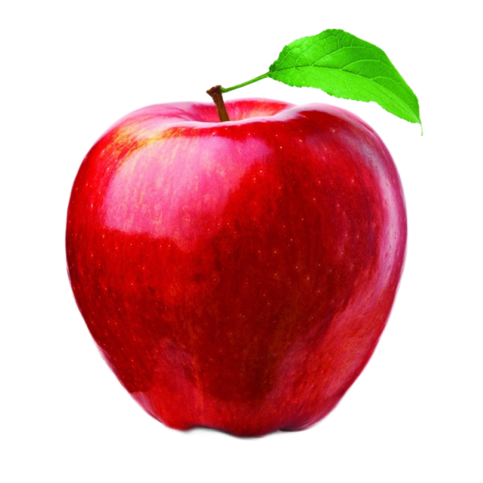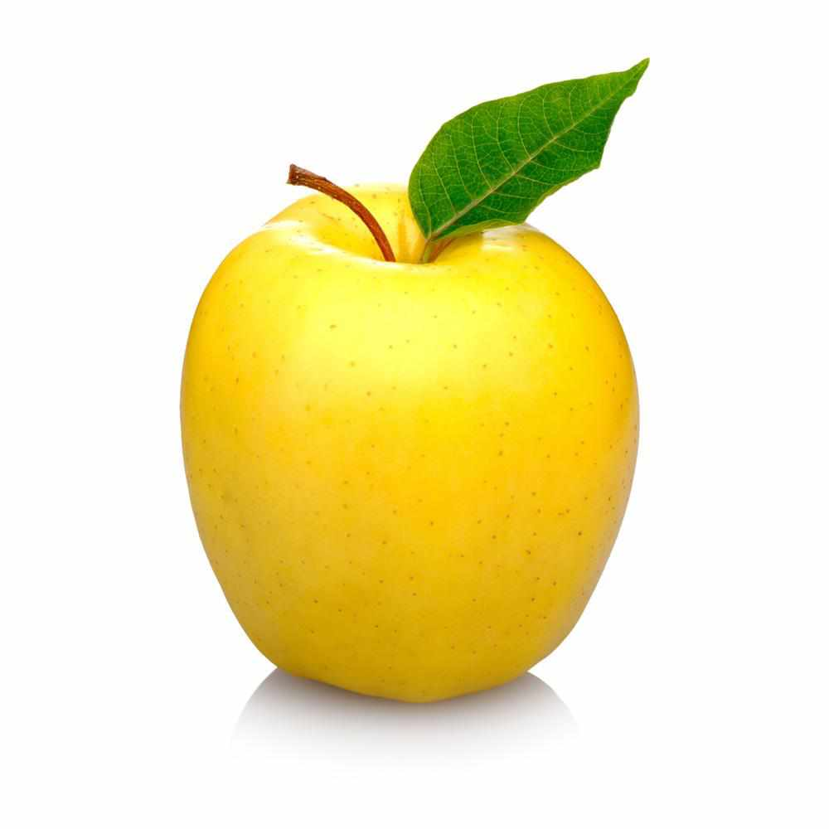
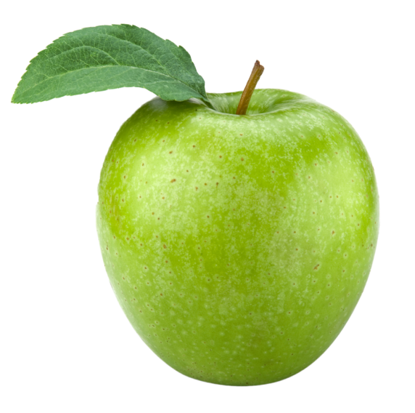

Спасибо вам за совместную и плодотворную работу!

